

MANUAL PRONIM
NOTA FISCAL DE SERVIÇOS ELETRÔNICA
NFS-E

VERSÃO “ON-LINE”

Manual do Usuário do Sistema NFS-E

APRESENTAÇÃO

No atual cenário mundial, a compreensão do conhecimento e o domínio da tecnologia são fatores preponderantes para que toda empresa trilhe um caminho direto para o sucesso.
Em sintonia com esta realidade está a constatação, sempre presente em qualquer ambiente organizacional, de que todos os esforços que almejem a concretização dos objetivos traçados deve basear-se, sobretudo, na qualidade presente em todas as etapas do processo corporativo.
Possuir uma equipe cada vez mais capacitada e especializada para enfrentar os novos desafios que surgem no dia-a-dia é a meta principal de todo administrador. Da mesma forma, é importante reconhecer que o conhecimento pleno e a capacitação constante são elementos fundamentais para o melhor aproveitamento da equipe e para a total otimização dos resultados.
É assim, diante desses desafios, que a GOVBR foca suas ações na total satisfação de seus colaboradores e usuários, buscando, por meio de um completo processo de treinamento, ampliar o contato de cada um com suas soluções e permitir o melhor domínio de todos os recursos de cada sistema.
Este material de treinamento foi desenvolvido com o objetivo de facilitar o conhecimento de todos os procedimentos e funcionalidades presentes e relacionados ao Sistema NFSE. Nele, você encontrará orientações sobre todos os elementos que envolvem o sistema, desde as informações iniciais para a correta configuração e instalação das ferramentas necessárias à completa utilização da Solução, até a explicação pormenorizada dos campos e telas que constituem as tarefas de funcionalidade do sistema.

Tenha um ótimo treinamento!

Governança Brasil Tecnologia em Gestão de Serviços Ltda.

Sumário
1. Tela de acesso ao sistema 5
1.1. Acesso ao Sistema 8
1.2. Gerar NFS-E 9
1.3. Consultas 14
1.4. NFS-E 14

CAPÍTULO 1

CONHECENDO O SISTEMA NFSE

Tela de acesso ao sistema

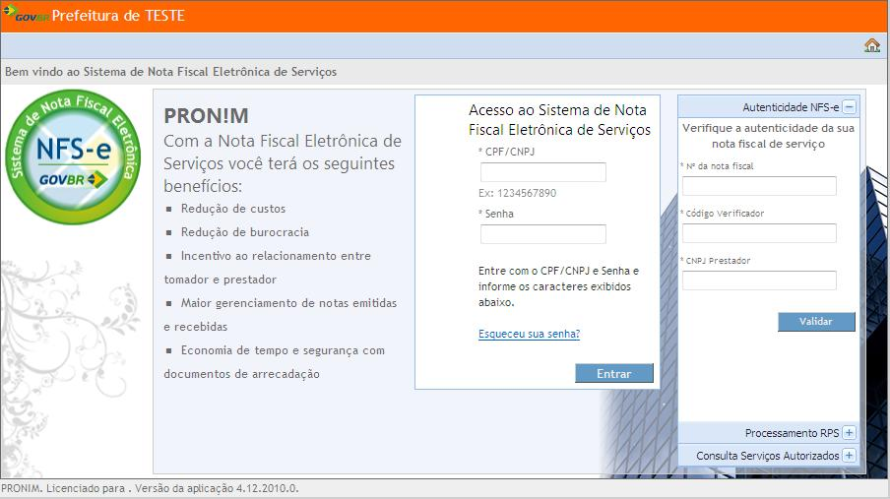

O sistema NFS-e em sua tela inicial disponibiliza alguns serviços para a comunidade em geral, não apenas para os emissores de NFS-e, e por essa razão, esses serviços não exigem a identificação e senha do usuário.

Os referidos serviços ficam no lado direito da página e são:
- Autenticidade de NFS-e
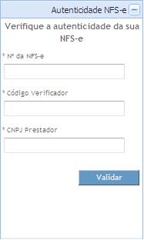
  - Esse serviço serve para a verificação da autenticidade de uma NFS-e, se ela foi de fato autorizada pelo município e se seus dados conferem. Para execução dessa consulta é necessário informar o número da Nota Fiscal, o código verificador e o CNPJ do prestador de serviço.
- Processamento de RPS (Recibo Provisório de Serviço)
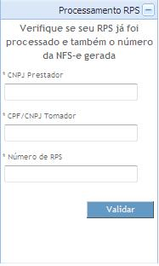
- Quando por alguma razão não for possível gerar uma NFS-e no exato momento da prestação de serviço, deve-se então nesse momento gerar um RPS, o que pode se dar de algumas formas, e esse RPS será entregue ao tomador de serviços como comprovante do cumprimento da obrigação acessória “contingencial”.
- Para esses períodos de indisponibilidade do aplicativo ou mesmo para contribuinte que não dispõe de conexão em tempo integral é que foi criado o RPS, que é uma forma contingencial de sanar o problema que se apresenta.
- Nesta funcionalidade podemos verificar se o Recibo Provisório de Serviço (RPS) foi processado no sistema e qual a NFS-e gerada RPS processado.
Para validar basta informar os dados nos campos solicitados e clicar no botão validar.
- Consulta serviços autorizados
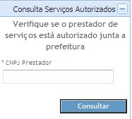
Nesta funcionalidade podemos verificar quais os serviços o Prestador esta autorizado a exercer pelo Município.

Somente os administradores e emissores de NFS-e terão acesso à parte restrita do sistema, a qual é destinada em pequena parte para configuração do aplicativo e para geração de notas fiscais de serviço eletrônicas, essa última o grande ofício desse sistema computacional.
Para entrar no sistema (logar) é necessário que o município tenha autorizado o prestador de serviços a emitir Notas Fiscais Eletrônicas de serviço e tenha fornecido uma senha de acesso para esse contribuinte.
De posse da senha, o emissor de notas deverá informar o CNPJ ou eventualmente o CPF de quem estiver tentando acessar o sistema, e a senha desse contribuinte.
Para evitar que a aplicação seja vítima de ataque de outros sistemas computacionais, o sistema poderá exigir que seja digitada uma sequência alfanumérica, CAPTCHA, para diferenciar pessoas de máquinas.
Além da opção de efetuar login com código de acesso (CNPJ ou CPF) e senha, é possível também fazê-lo com o uso de certificado digital.
Para realizar o login por certificado digital o usuário não deverá informar nada, apenas clicar na imagem Certificado Digital, e nesse momento iniciará uma busca por certificados na máquina do usuário, em havendo mais de um, deverá indicar qual deverá ser utilizado para realização do login. Podem ser utilizados certificados A1 ou A3, desde que sejam padrão ICP-Brasil.

Acesso ao Sistema
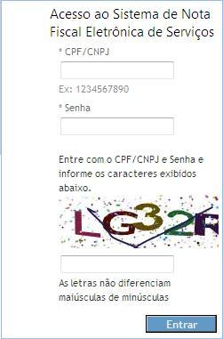
Ao lado temos a imagem de Acesso ao Sistema.
Este acesso ao sistema é privado aos respectivos perfis. Será exigida a identificação do usuário através do CPF ou CNPJ.
O login é integrado com o sistema Atendimento ao Cidadão, se já possuir este login deverá ser usado o mesmo.
Se o usuário não for autorizado a emitir nota, o login é feito corretamente, porém o sistema emite a seguinte mensagem: “Usuário não autorizado para emitir nota.”
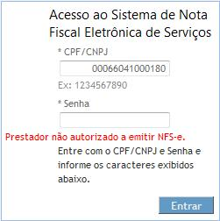

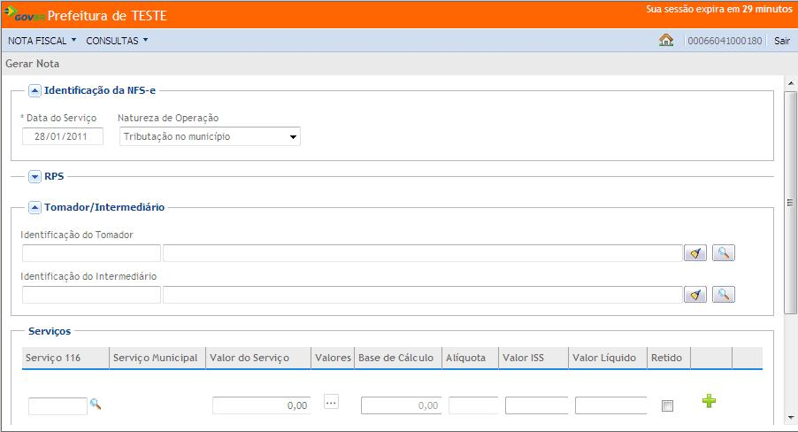

Gerar NFS-E

Está é a principal funcionalidade do sistema. A função respeita as regras que estão definidas no Modelo Conceitual, portanto se você tiver alguma dúvida quanto ao negócio, leia novamente sobre o Modelo Conceitual.

Para simplificar dividimos as telas em painéis:

Painel Identificação da NFS-e
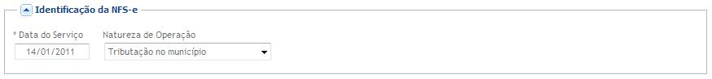
Data de Serviço: Deve ser a data em que o serviço foi realizado, pois ela determinará o vencimento ISSQN.
Informe a data no formato Dia, mês e ano, sendo DD/MM/AAAA.
Data Emissão: Será sempre a data atual (hoje).
Natureza de Operação: Conforme modelo conceitual são 6 (seis), sendo que 4 (quatro) estão disponíveis para todos, e Imune e Isento apenas para quem tem essa identificação no cadastro do Município.
Um cadastro Isento ou Imune poderá usar outras natureza da operação, quando a operação for tributada.
Natureza fora do Município: Quando usada deverá informar a Cidade e o Estado aonde foi feito a prestação de serviço. Porém os serviços serão limitados com base no Artigo 3º da Lei Complementar 116/2003 (Que tenha tributação no local de serviço).

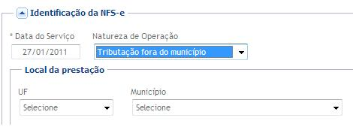

Como foi falado anteriormente o RPS é emitido quando na hora da prestação de serviço não é possível emitir a nota fiscal.

Painel RPS (Recibo Provisório de Serviço)
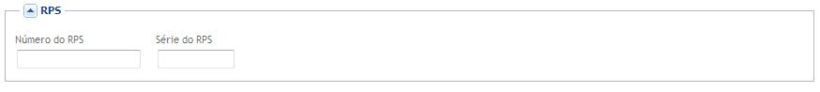
Número do RPS: informe o número do RPS.
Série do RPS: informe a série do RPS.

Painel Tomador/Intermediário
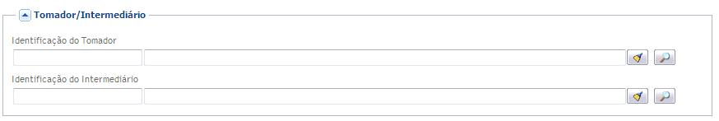
Neste espaço, você deve selecionar o tomador do serviço. Havendo necessidade de atualização cadastral, o tomador deverá dirigir-se a Prefeitura e solicitar a alteração cadastral desejada. Para selecionar o tomador você deve clicar no botão . Clicando no botão você limpará os campos do tomador selecionado anteriormente, podendo selecionar um novo tomador.
Caso não encontre o tomador, será necessário cadastrá-lo, clicando no botão .

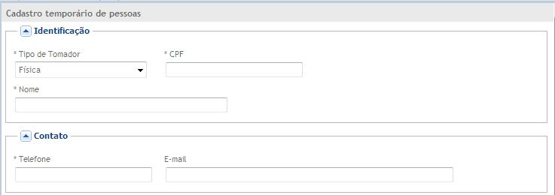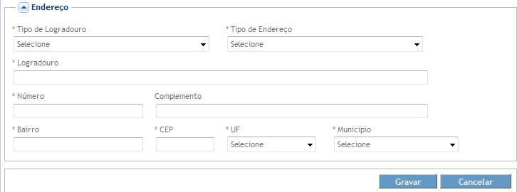

Observação: É possível cadastrar estrangeiros.

Painel Serviços
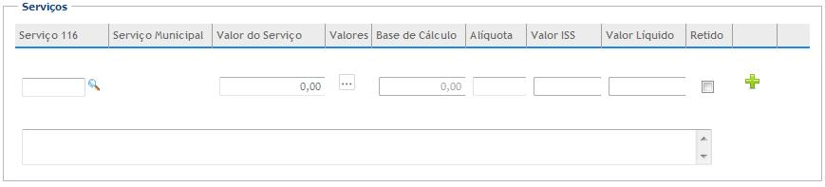
Neste espaço você irá descrever os serviços executados, porém, algumas regras devem ser observadas, de acordo com o Módulo Conceitual da ABRASF, projeto do Governo Federal, que é o projeto orientador da NFS-e. Tais definições são válidas tanto para o Recibo Provisório de Serviços – RPS como para a Nota Fiscal de Serviços Eletrônica – NFS-e. São elas:
- Uma vez gerada a NFS-e ela não poderá ser alterada, somente será permitido o cancelamento ou substituição por uma outra NFS-e (irá manter o vínculos entre as NFS-e).
- Irá utilizar os itens e subitens constantes na Lei Complementar Federal 116/2003 para identificação dos serviços executados.
- A identificação do Tomador/Intermediário é obrigatória mediante o CPF/CNPJ.
- A base de cálculo para apuração do valor do ISS é o valor total dos serviços subtraindo o valor da dedução e o valor do desconto incondicionado.
- No caso de serviço executado em outro município, que não o do estabelecimento do Prestador, e o ISS for devido a este município, a alíquota a ser utilizada será a do município onde o serviço está sendo executado (altere a alíquota se necessário), exceto nos casos de o Prestador ser optante do Simples Nacional, quando será utilizada a alíquota do Simples Nacional.
- Quando você escolher a natureza da operação Tributação fora do Município, somente será permitido este tipo de natureza para os serviços, autorizadas pela legislação tributária municipal, cujo valor do ISS seja devido no local do serviço e não no local do estabelecimento do Prestador.

Deduções: o valor informado reduz a base de cálculo. Não são todos os serviços que aceitam de dedução.
Desconto Incondicional: o valor informado reduz a base de cálculo.
Após ter informado os dados referente ao serviço, deve ser informado os dados referente a valores de imposto federais e estaduais.
PIS – informe o valor da retenção do PIS de acordo com a legislação que regula o assunto.
COFINS – informe o valor da retenção da COFINS de acordo com a legislação que regula o assunto.
INSS – informe o valor da retenção do INSS de acordo com a legislação que regula o assunto.
IR – informe o valor da retenção do IR de acordo com a legislação que regula o assunto.
CSLL – informe o valor da retenção da CSLL de acordo com a legislação que regula o assunto.
Outras Retenções – informe o valor das outras retenções de acordo com a legislação que regula o assunto.
Desconto Condicionado – informe o valor do desconto condicionado.
Clique no botão para concluir a digitação do serviço executado. Repita a operação se houver a necessidade de adicionar outros serviços executados na mesma NFS-e, porém você deve observar as regras citadas anteriormente quanto a informar mais de um serviço executado na mesma NFSe.

Painel Construção Civil
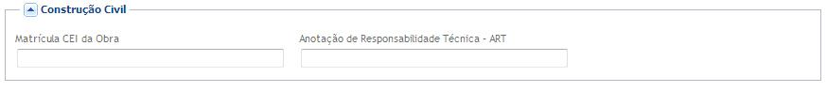
Quando o serviço executado referir-se a atividade de Construção Civil, se faz necessário informar as seguintes informações:
Matricula CEI da Obra – informe a matricula CEI da obra (registro INSS).
Anotação de Responsabilidade Técnica – ART – informe o registro do contrato entre o profissional e o cliente.
Clique no botão para concluir e gerar a NFS-e.

Consultas

Como podemos ver na tela ao lado neste modulo temos as funcionalidades NFS-E e Lote de RPS. Estas funções são referentes às consultas de informações geradas pelo prestador de serviço na emissão da NFSE e RPS. Abaixo iremos ver com mais detalhes estas funcionalidades.

NFS-E
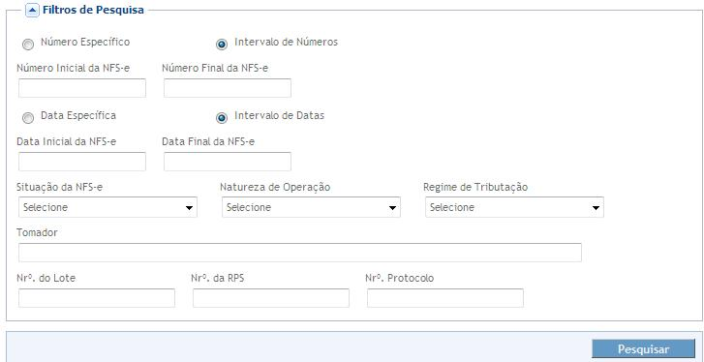

Depois de emitidas, as NFS-e poderão ser consultadas e exportadas para arquivos nos formatos PDF (Portable Document Format) ou XML (Extensible Markup Language) e na grade abaixo temos a possibilidade de cancelar, substituir e fazer o download de uma nota especifica.

No momento em que acessamos a NFS-E o sistema já traz automaticamente as notas que foram emitidas, para filtrar basta informar os dados nos campos conforme mostra a tela ao lado e clicar no botão , o sistema ira mostra na grade as notas de acordo com o filtro feito, para filtrar todas as notas limpe todos os campos e clique novamente no botão .

Vejamos detalhes:
Número Específico – escolha esta opção se você desejar pesquisar uma NFS-e especifica, para tanto deve ser informado o número da mesma.
Intervalo de Número – escolha esta opção se você desejar pesquisar a partir da NFS-e emitidas um intervalo de número de NFS-e (inicial e final).
Número da Nota – deixe em branco para pesquisar todas as NFS-e emitidas ou informe um número especifico de NFS-e.
Data Específica – escolha esta opção se você desejar pesquisar uma data de emissão especifica.
Intervalo de Datas – escolha esta opção se você desejar pesquisar as NFS-e emitidas por intervalo de data de emissão (inicial e final).
Data da Nota – deixe em branco para pesquisar todas as NFS-e emitidas ou informe uma data de emissão especifica.
Situação da Nota – escolha uma das opções: Cancelada ou Normal ou Substituída, ou escolha a opção Selecione para pesquisar todas as NFS-e emitidas independente da situação da NFS-e.
Natureza da Operação – escolha uma das opções: Exig. Susp. Dec. Judicial ou Exig. Susp. Proc. Administrativo ou Imune ou Isenção ou Tributação fora do Município ou Tributação Município, ou escolha a opção Selecione para pesquisar todas as NFS-e emitidas independente da natureza da operação da NFS-e.
Regime de Tributação – escolha uma das opções: Cooperativa ou Estimativa ou Microempresa Municipal ou Nenhum Sociedade de Profissionais, ou escolha a opção Selecione para pesquisar todas as NFS-e emitidas independente do regime de tributação da NFS-e.
Tomador – informe o nome do tomador ou a razão social da empresa, ou o início de um ou de outro, que deseja pesquisar ou deixe em branco para pesquisar as NFS-e emitidas.
Número do Lote – informe o número do lote do RPS que deseja pesquisar ou deixe em branco para pesquisar todas as NFS-e emitidas.
Número da RPS – informe o número do RPS que deseja pesquisar ou deixe em branco para pesquisar todas as NFS-e emitidas.
Número do Protocolo – informe o número do protocolo do RPS que deseja pesquisar ou deixe em branco para pesquisar todas as NFS-e emitidas.

Feito a pesquisa o sistema ira automaticamente alimentar a grade com as notas que foram emitidas conforme mostra tela ao lado. Vejamos detalhes de como cancelar, substituir e fazer o download da nota.
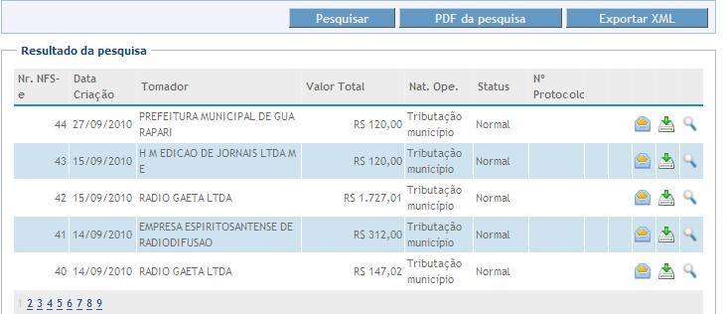
- Para enviar por e-mail a NFS-e clique no botão .
- Para fazer o download da NFS-e clique no botão .
- Para visualizar a NFS-e em XML clique no botão .

Histórico de Atualização do documento

Data | Registro | Versão | Elaborado por:
17/12/2010 | Formatação do documento. |  | Aline Simas
28/01/2011 | Atualização do documento. |  | Aline Simas

